


Actividad | #3 | Finalizando el proyecto
Servicios en la nube
Ingeniería en Desarrollo de Software

TUTOR: Francisco Ortega Rivera

ALUMNO: Alejandra Ibarra Carmona, Jesús Manuel Bentancourt Ramírez

FECHA: 10/05/2026

Indicé

Introducción………………………………………………………….. 3

Descripción …………………………………………………………..3

Justificación ………………………………………………………….3

Desarrollo ……………………………………………………………4

Conclusión …………………………………………………………..9

Referencias………………………………………………………….9

Introducción

El DevOps se utiliza para definir un movimiento que nace de la necesidad de reducir las barreras entre los equipos de desarrollo y operaciones de una empresa. La cadena de DevOps es una herramienta que nos ayuda para definir cada paso del proceso de producción y cada fase puede ser gestionada por un equipo diferente.
Tenemos también una integración continua en la que se representan los primeros cambios del ciclo del desarrollo y los cuales se pueden resumir en definir la prueba unitaria para después definir la política de sucursal y por último definir el sistema de integración continua.
La computación en la nube es un modelo que se caracteriza por permitir el acceso a recursos informáticos que son configurables y que pueden de la misma manera liberar rápidamente con un mínimo esfuerzo de administración o interacción del proveedor de servicios.

Descripción

La arquitectura de microservicios es una tecnica de programación que se deriva directamente de la arquitectura orientada a servicios, en estas se pueden crear servicios que se encuentran acoplados de manera flexible, detallada y que están conectados por protocolos y si por otro lado hablamos de la implementación en una arquitectura de microservicios nos orillamos a tomar la decisión de tener un pequeño servicio que este diseñado para responder la necesidad empresarial de comunicarse con una cantidad minina de datos.
Cuando creamos una entidad digital nos debemos de asegurar de quienes exactamente son los usuarios y para ello se recopila un conjunto de identidades digitales directamente desde el navegador o el celular y se usan todos estos datos para identificar al usuario y una vez recopilados todos los datos es cuando un usuario nuevo intenta una acción ya se un inicio de sesión y para eso el sistema compara los datos antiguos con los nuevos y se utilizan patrones d convergencia que sean específicos.

Justificación

Las líneas de negocio necesitan que los departamentos de TI brinden capacidades a sus clientes y usuarios que les permita obtener el valor comercial, los sistemas de TI no son mas que un valor comercial. Ahora hablaremos de la cadena de suministro del software que extiende la noción de cadena o suministro a la entrega del software y sistemas.
El núcleo industrializado consta de las aplicaciones que caen dentro de una amplia categoría de núcleo industrializado y son los sistemas centrales de organización, estas aplicaciones suelen ser grandes y complejas ya que la mayoría ya habían existido antes. Las ventajas que tenemos con la innovación se van a lograr por medio de aplicaciones que se han desarrollado o que se están desarrollando para innovar, también hay que considerar que existe un conjunto de temas centrales que tienen raíces y que forman parte de la base de la mayoría de obras de DevOps.

Desarrollo
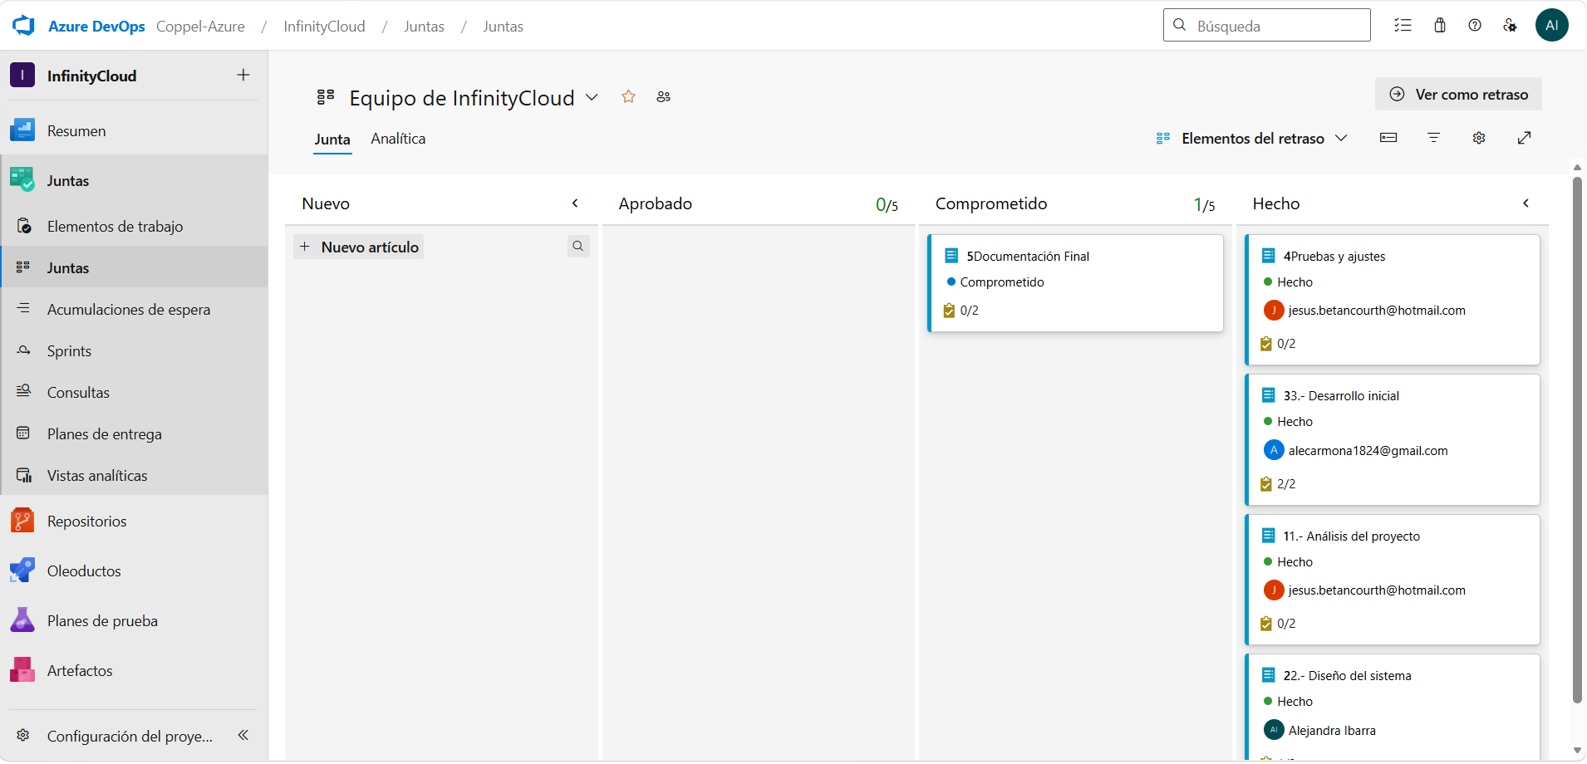
- Las tareas que se tenian pendientes ya se han finalizado
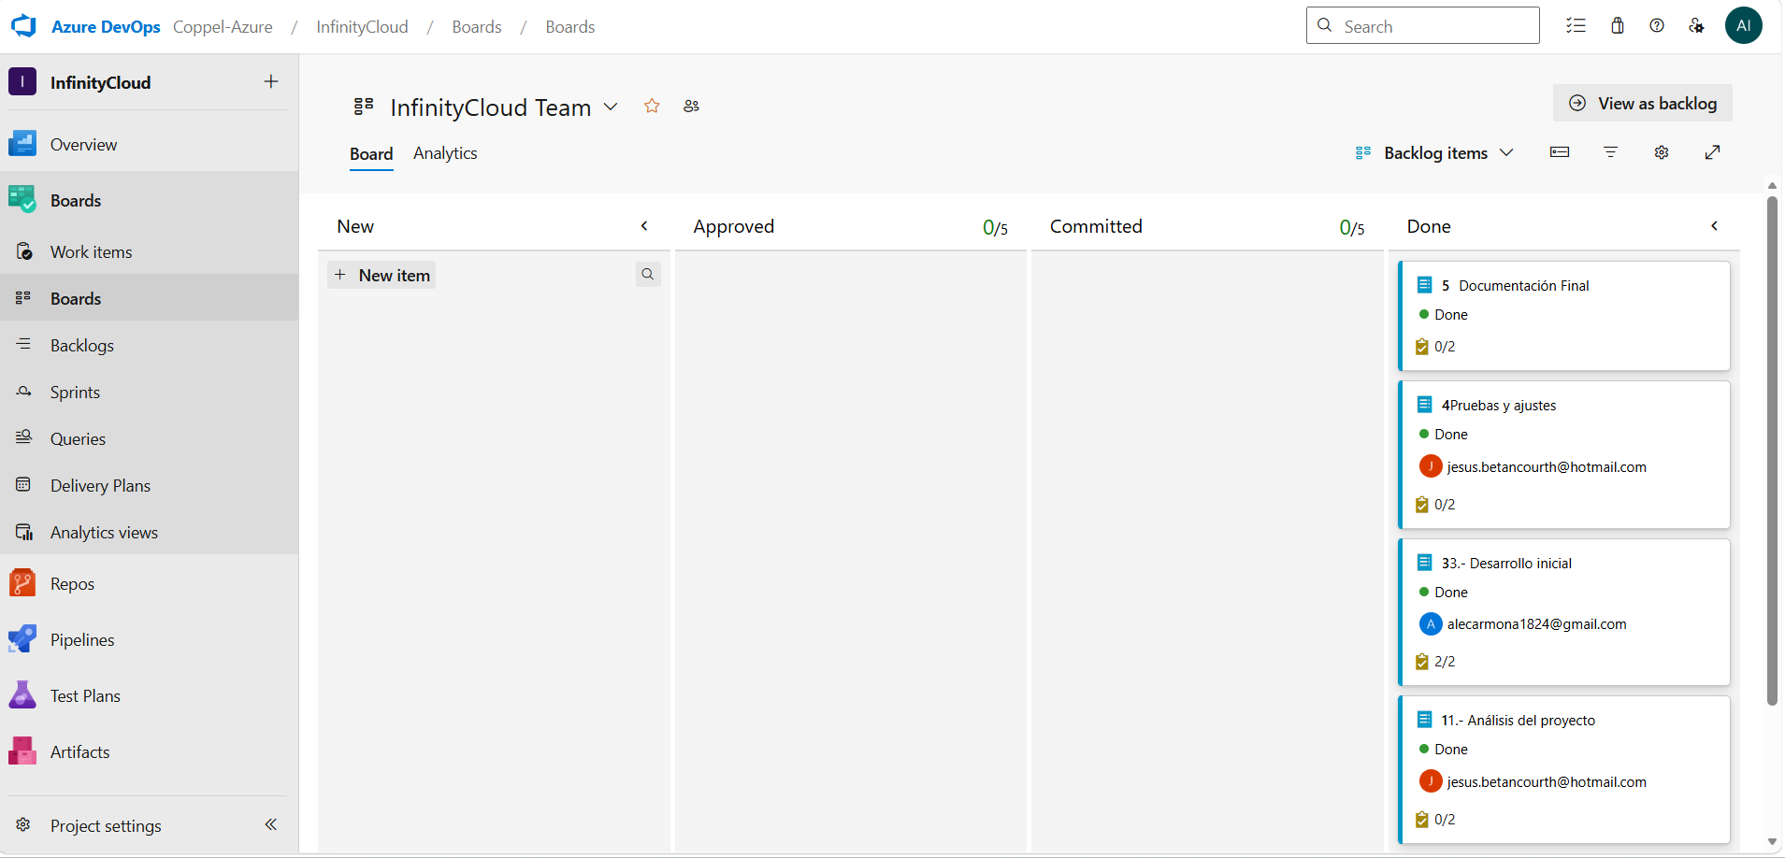

- Codigo en visual estudio
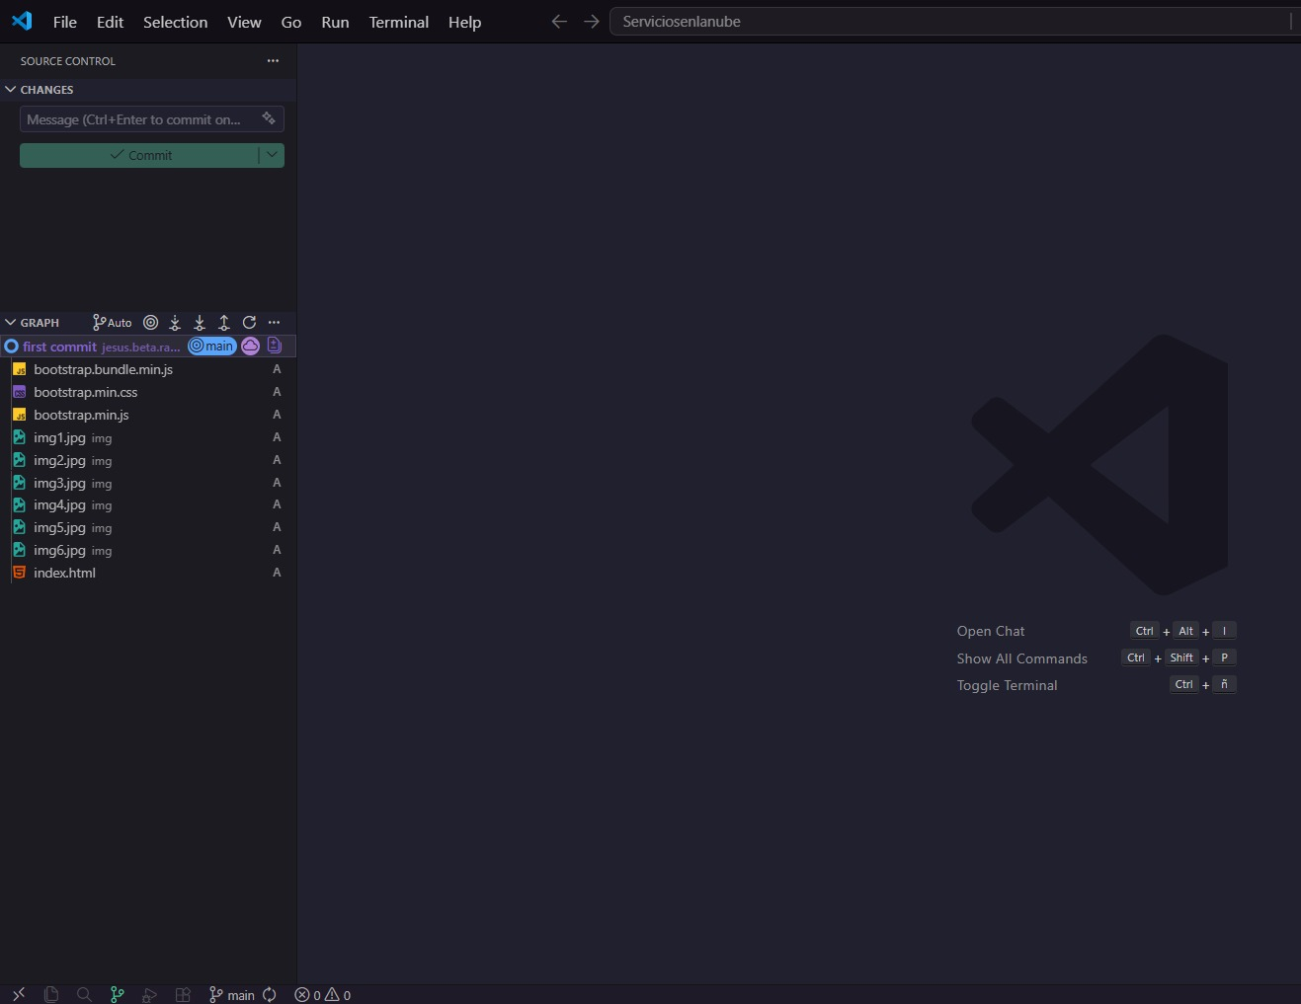

- Codigo en repositorio de Git Hub
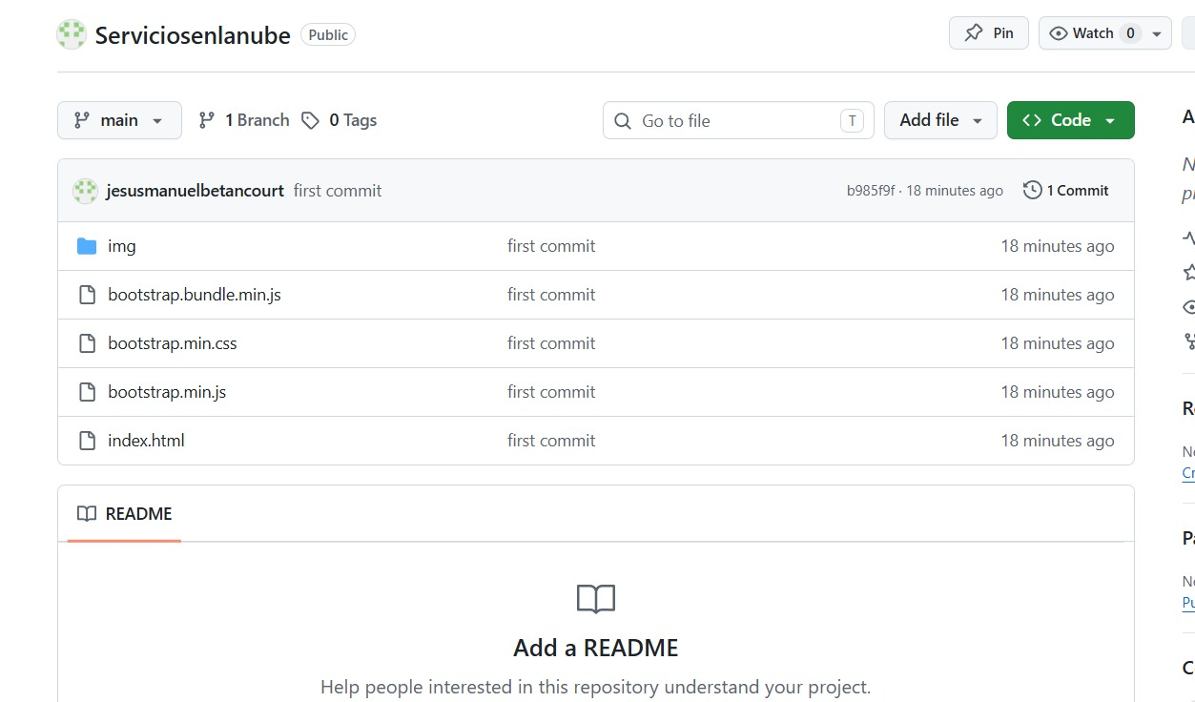

- Repositorio subido al proyecto de Azure
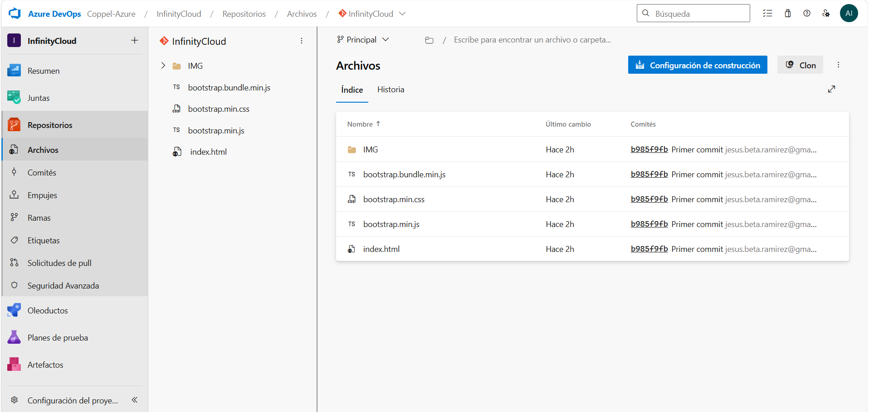

- Algunos sprints de los cuales se añadieron en la primer fase del proyecto
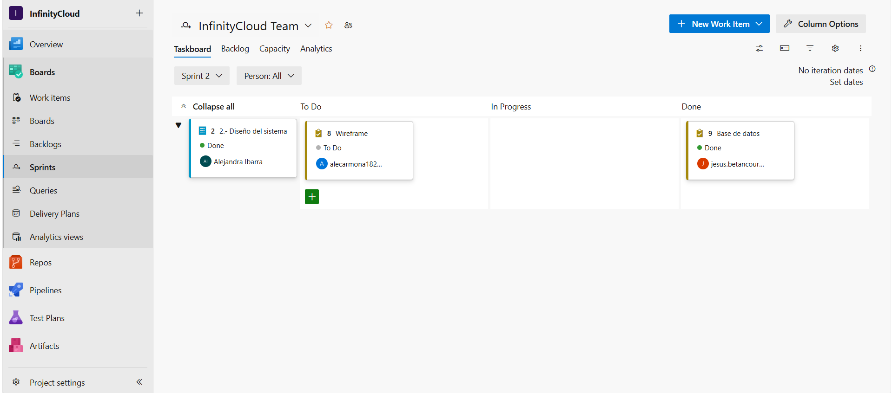

- Codigo del sistema que se diseño
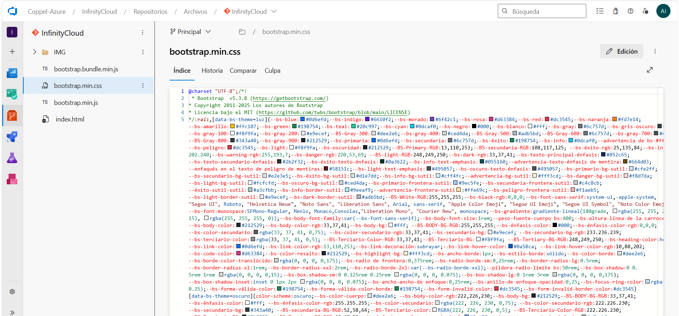
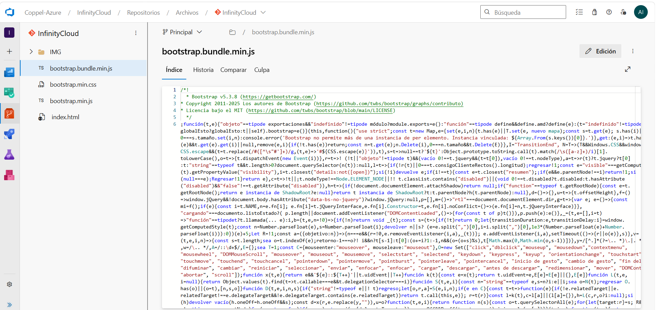

- Reunion para la verificacion y correcion de errores
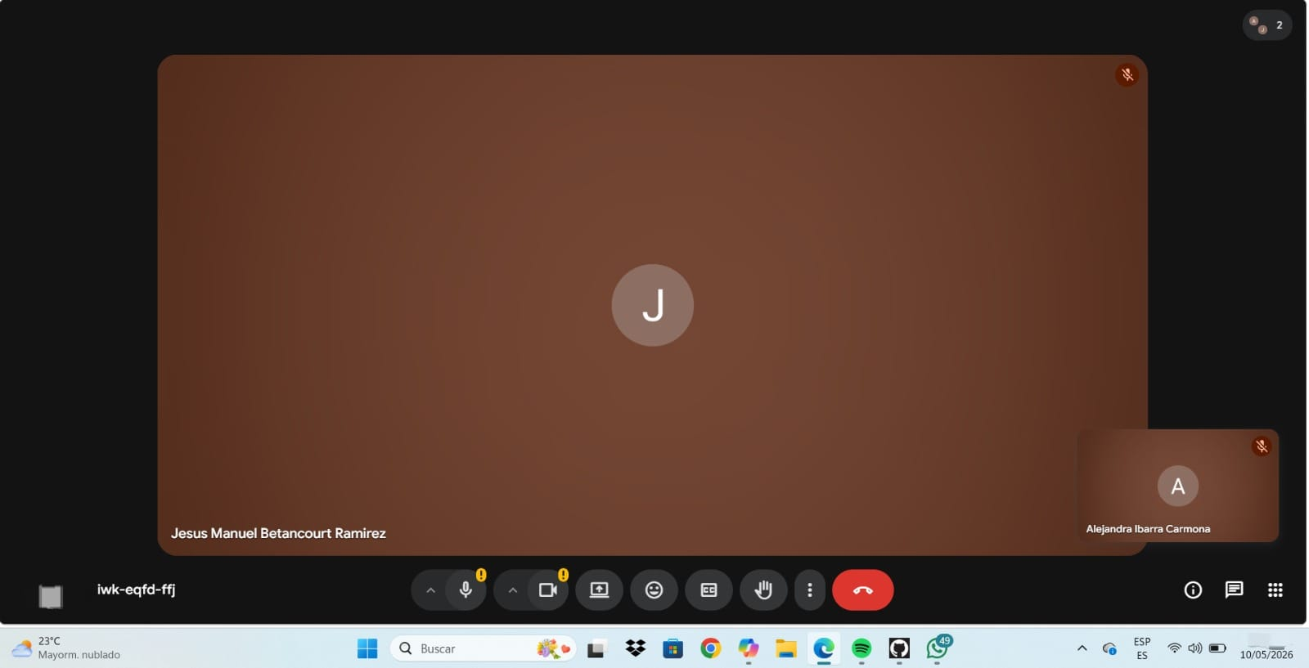

- Sistema subido a internet


Conclusión

Cuando hablamos de desplazar a la izquierda nos referimos a mover las actividades de prueba de lado izquierdo del desarrollo del proceso y es como si viéramos una línea del tiempo y esto es debidamente principalmente a que la prueba y el método cascada termina luciendo mejor a la derecha y cuando se habla de desplazar a la izquierda es una tensión entre los equipos de desarrollo y operaciones los Dev quieren tomar las aplicaciones y servicios nuevos que están actualizados y que se han desarrollado y que se van a implementar en los entornos estables, por otro lado los Ops optan por la estabilidad y el control del espacio en conjunto tienen un objetivo y ese es analizar todas las partes interesadas en el proceso de la entrega y es esencial establecer capacidades de retroalimentación y monitoreo continuo.

Referencias

